** «В гости к музыке» группа №11**

**Уважаемые родители!**

***В декабре месяце в музыкальной деятельности ваши дети:***

Слушают и разучивают песни про Новый год

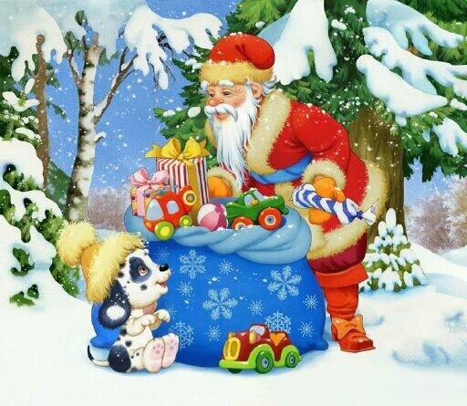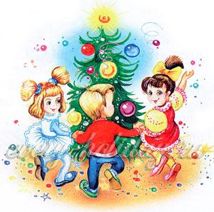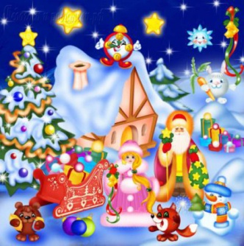

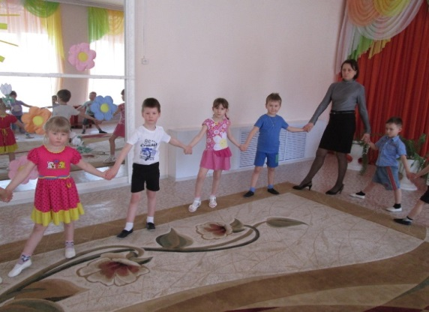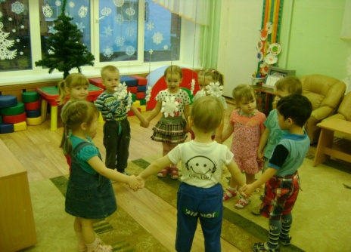Учатсся двигаться по кругу вокруг ёлочки

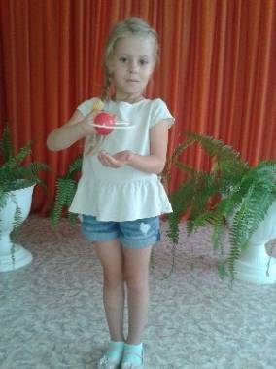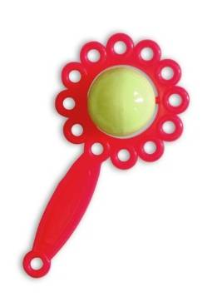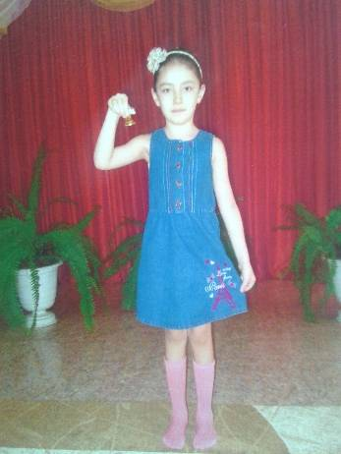Будут извлекать звук на колокольчике, погремушке, исполняя знакомые музыкальные песенки





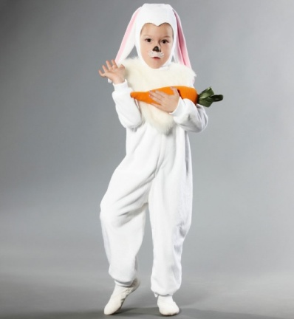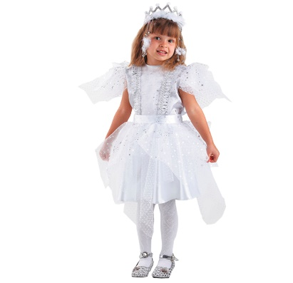Будут передавать игровыми движениями характер воздушных снежинок, зайчиков



** «В гости к музыке» группа №1**

**Уважаемые родители!**

***В декабре месяце в музыкальной деятельности ваши дети:***

Слушают и поют песни про Новый год, высказывают свои впечатления

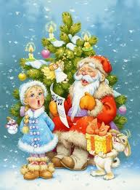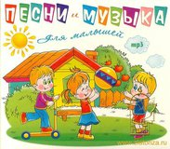

Разучивать различные хороводные игры и пляски.

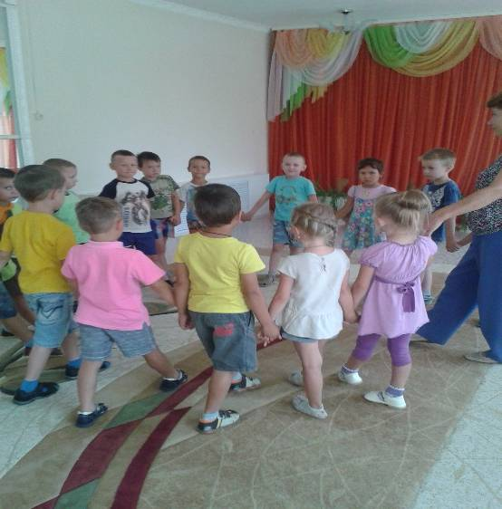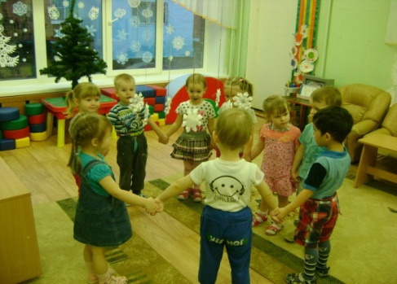

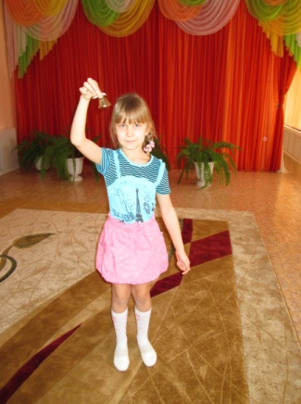Учатся подыгрывать мелодии песен на колокольчике, треугольнике

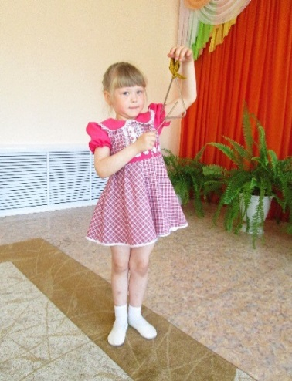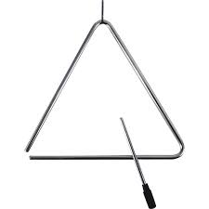

Будут исполнять несложные движения, передавая игровой образ петрушек, снежинок.

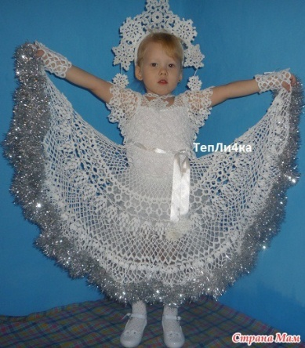

** «В гости к музыке» группа №7**

**Уважаемые родители!**

***В декабре месяце в музыкальной деятельности ваши дети:***

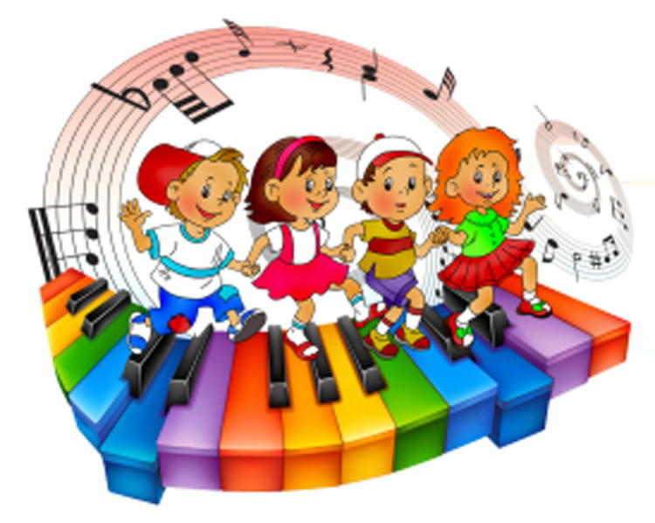Учат новогодние песни, выражая своё эмоциональное отношение к содержанию, выразительно исполняя и выполняя образные движения в соответствии с текстом.

Учатся выполнять чёткие движения под музыку, менять их в соответствии с текстом. Дети будут выполнять чёткие движения, двигаясь по кругу в новогодних хороводах, сужая и расширяя круг.

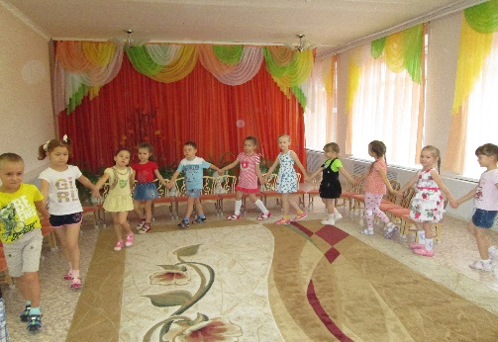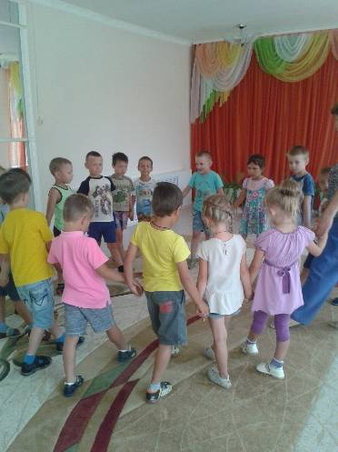

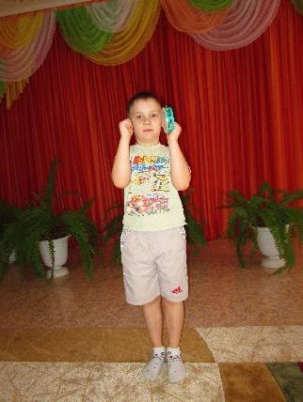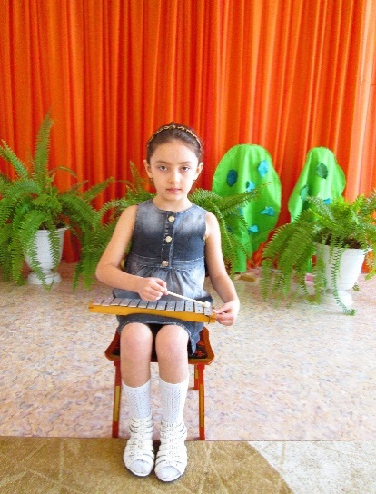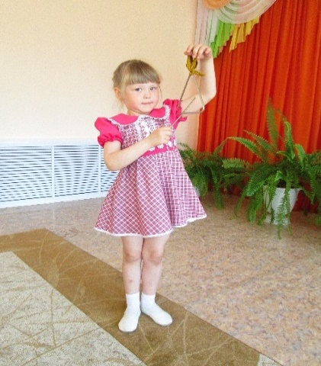Будут различать по звучанию и называть детские музыкальные инструменты: треугольник, металлофон, бубен, исполняя музыкальные фрагменты .

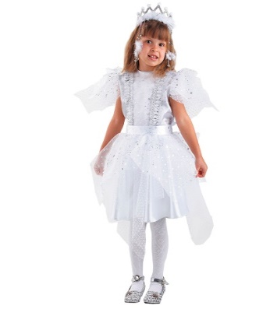Будут под музыку передавать образ гномов, лесных зверей, звонких льдинок - снежинок, конфеток

** «В гости к музыке» группа №10**

**Уважаемые родители!**

***В декабре месяце в музыкальной деятельности ваши дети:***

Будут слушать и разучивать песни про новый год.

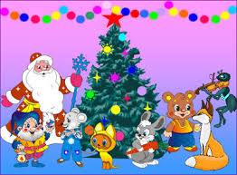 Разучивать хороводные игры и пляски вокруг ёлочки, выполняя движения по показу воспитателя.



Научились играть на погремушке, колокольчике в соответствии с динамикой: громко и тихо, начинать и заканчивать игру с началом и окончанием музыки.

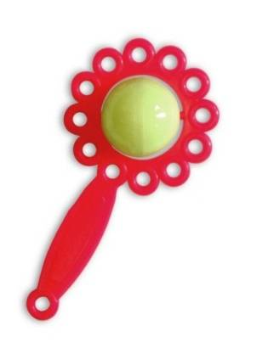окончанием музыки.

Будут передавать игровыми движениями характер зайчика и медведя.

